تقرير عن
الاعتناء بالصحة العامة

اسم الطالب :
............................

الصف : الرابع

الاعتناء بالصحة العامة

يعتبر الغذاء الصحي من عوامل العناية بالصحة ، فالطعام يحتوي على المغذيات وهي عبارة عن مواد يستخدمها الجسم لتوليد الطاقة والنمو وإصلاح التالف من الخلايا ، وأيضاً مساعدته على القيام بوظائفه على نحو صحيح

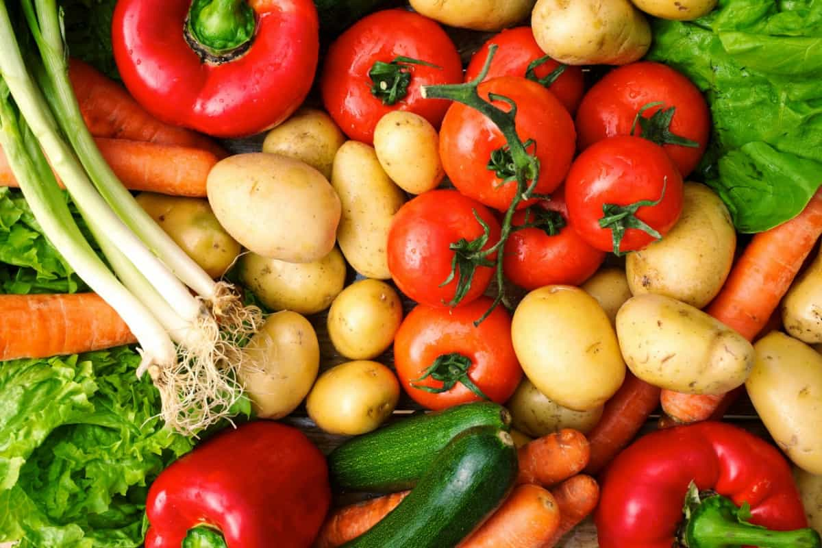
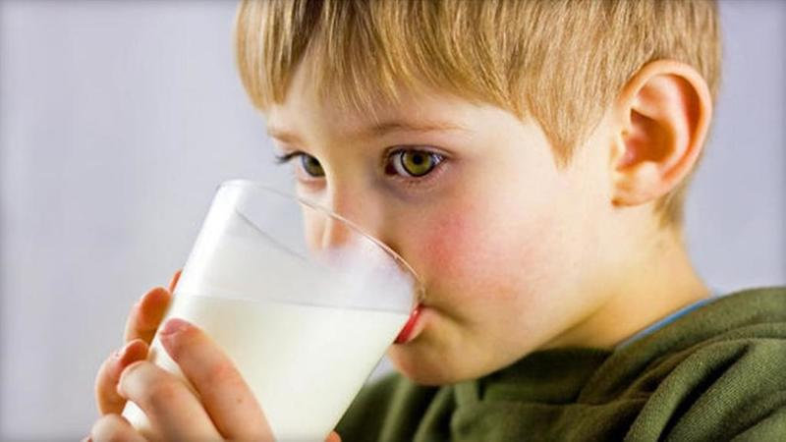

النظافة الشخصية :

لقد دعانا الإسلام إلى النظافة حيث يقول المولى عز وجل في كتابه العزيز بسم الله الرحمن الرحيم ( إن الله يحب التوابين ويحب المتطهرين ) " البقرة 222 " تعرف النظافة الشخصية بأنها عبارة عن مجموعة من العادات التي يلتزم بها الانسان ويحرص على اتباعها ، وذلك من أجل المحافظة على صحته وحيويته ونشاطه ومظهره الشخصي واحترام الناس له

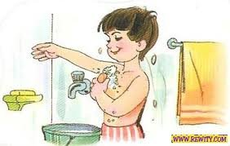

التمارين الرياضية :

توفر التمارين الرياضية اللياقة البدنية وتحمي أجسامنا من الأمراض ، فعندما نتمرن يكبر حجم العضلات وتصبح أقوى

